Министерство науки и высшего образования Российской Федерации
Федеральное государственное автономное образовательное учреждение высшего образования
«Пермский национальный исследовательский политехнический университет»
Электротехнический факультет
Кафедра: Информационные технологии и автоматизированные системы

Дисциплина: «Методы и средства визуализации аналитических данных»
Лабораторная работа
на тему: «Создание приборной панели автомобиля с использованием
Matplotlib и Blender 3D»

Выполнил: студент группы АСУ8-23-1м
Шеретов Марк Алексеевич
Проверил: д.э.н., профессор кафедры ИТАС
Долгова Елена Владимировна

Пермь 2024

Постановка задачи
Создать на Matplotlib динамическую приборную панель автомобиля с графиками и диаграммами. Отренедерить полученную панель в картинку. Создать 3D модель приборной панели в Blender 3D с использованием отрендеренной картинки.

Ход работы

Создание динамической приборной панели с использованием Matplotlib
Будем отражать на панели стандартные элементы, такие как спидометр, тахометр, одометр, уровень бензина, номер передачи и температуру двигателя. Обычно спидометр градуируется от 0 до 180 км/ч с интервалом разбиения равным 20 км/ч. Тахометр от 0 до 8000 оборотов с интервалом в 1000 оборотов. Для отображения данных элементов будем использовать круговые диаграммы (polar) с указателями (стрелками). В листинге 1 представлен код программы, визуализирующий приборную панель автомобиля.

Листинг 1 – Код программы
>>4 import sys
>>5 from PyQt5.QtWidgets import QApplication, QMainWindow, QPushButton, QVBoxLayout, QWidget, QLabel, QLCDNumber, QHBoxLayout
>>6 from PyQt5.QtCore import Qt, QTimer
>>7 from matplotlib.backends.backend_qt5agg import FigureCanvasQTAgg as FigureCanvas
>>8 from matplotlib.figure import Figure
>>9 import numpy as np
>10
>11 class Dashboard(QMainWindow):
>12 def __init__(self):
>13 super().__init__()
>14 self.setWindowTitle("Car Dashboard")
>15 self.setGeometry(100, 100, 800, 800)
>16
>17 # Initialize dashboard data
>18 self.speed = 0
>19 self.target_speed = 0
>20 self.rpm = 0
>21 self.target_rpm = 0
>22 self.fuel_level = 100
>23 self.temperature = 90
>24 self.odometer = 0
>25 self.gear = "N"
>26 self.gear_ratios = {"R": 250, "N": 0, "1": 250, "2": 200, "3": 120, "4": 60, "5": 20}
>27 self.speed_history = []
>28 self.rpm_history = []
>29 self.history_update_count = 0
>30
>31 self.central_widget = QWidget()
>32 self.setCentralWidget(self.central_widget)
>33 self.layout = QVBoxLayout()
>34 self.central_widget.setLayout(self.layout)
>35
>36 self.upper_layout = QHBoxLayout()
>37 self.layout.addLayout(self.upper_layout)
>38
>39 self.speedometer_figure = Figure(facecolor='black')
>40 self.speedometer_canvas = FigureCanvas(self.speedometer_figure)
>41 self.speedometer_ax = self.speedometer_figure.add_subplot(111, polar=False)
>42 self.upper_layout.addWidget(self.speedometer_canvas)
>43
>44 self.tachometer_figure = Figure(facecolor='black')
>45 self.tachometer_canvas = FigureCanvas(self.tachometer_figure)
>46 self.tachometer_ax = self.tachometer_figure.add_subplot(111, polar=False)
>47 self.upper_layout.addWidget(self.tachometer_canvas)
>48
>49 self.digital_layout = QHBoxLayout()
>50 self.layout.addLayout(self.digital_layout)
>51
>52 self.speed_label = QLabel("Speed (km/h):")
>53 self.speed_label.setStyleSheet("color: green; background-color: black;")
>54 self.digital_layout.addWidget(self.speed_label)
>55 self.speed_display = QLCDNumber()
>56 self.speed_display.setStyleSheet("color: green; background-color: black;")
>57 self.digital_layout.addWidget(self.speed_display)
>58
>59 self.rpm_label = QLabel("RPM (x1000):")
>60 self.rpm_label.setStyleSheet("color: green; background-color: black;")
>61 self.digital_layout.addWidget(self.rpm_label)
>62 self.rpm_display = QLCDNumber()
>63 self.rpm_display.setStyleSheet("color: green; background-color: black;")
>64 self.digital_layout.addWidget(self.rpm_display)
>65
>66 self.fuel_label = QLabel("Fuel Level (%):")
>67 self.fuel_label.setStyleSheet("color: green; background-color: black;")
>68 self.digital_layout.addWidget(self.fuel_label)
>69 self.fuel_display = QLCDNumber()
>70 self.fuel_display.setStyleSheet("color: green; background-color: black;")
>71 self.digital_layout.addWidget(self.fuel_display)
>72
>73 self.temp_label = QLabel("Temperature (°C):")
>74 self.temp_label.setStyleSheet("color: green; background-color: black;")
>75 self.digital_layout.addWidget(self.temp_label)
>76 self.temp_display = QLCDNumber()
>77 self.temp_display.setStyleSheet("color: green; background-color: black;")
>78 self.digital_layout.addWidget(self.temp_display)
>79
>80 self.odometer_label = QLabel("Odometer (km):")
>81 self.odometer_label.setStyleSheet("color: green; background-color: black;")
>82 self.digital_layout.addWidget(self.odometer_label)
>83 self.odometer_display = QLCDNumber()
>84 self.odometer_display.setStyleSheet("color: green; background-color: black;")
>85 self.digital_layout.addWidget(self.odometer_display)
>86
>87 self.gear_label = QLabel("Gear:")
>88 self.gear_label.setStyleSheet("color: green; background-color: black;")
>89 self.digital_layout.addWidget(self.gear_label)
>90 self.gear_display = QLabel(self.gear)
>91 self.gear_display.setStyleSheet("color: green; background-color: black;")
>92 self.gear_display.setAlignment(Qt.AlignCenter)
>93 self.digital_layout.addWidget(self.gear_display)
>94
>95 self.history_figure = Figure(facecolor='black')
>96 self.history_canvas = FigureCanvas(self.history_figure)
>97 self.history_ax_speed = self.history_figure.add_subplot(211)
>98 self.history_ax_rpm = self.history_figure.add_subplot(212)
>99 self.layout.addWidget(self.history_canvas)
100
101 self.buttons_layout = QHBoxLayout()
102 self.layout.addLayout(self.buttons_layout)
103
104 self.gas_button = QPushButton("Gas")
105 self.gas_button.clicked.connect(self.increase_speed)
106 self.buttons_layout.addWidget(self.gas_button)
107
108 self.brake_button = QPushButton("Brake")
109 self.brake_button.clicked.connect(self.decrease_speed)
110 self.buttons_layout.addWidget(self.brake_button)
111
112 self.gear_up_button = QPushButton("Gear Up")
113 self.gear_up_button.clicked.connect(self.gear_up)
114 self.buttons_layout.addWidget(self.gear_up_button)
115
116 self.gear_down_button = QPushButton("Gear Down")
117 self.gear_down_button.clicked.connect(self.gear_down)
118 self.buttons_layout.addWidget(self.gear_down_button)
119
120 self.timer = QTimer()
121 self.timer.timeout.connect(self.update_dashboard)
122 self.timer.start(10) # Approximately 60 FPS
123
124 def increase_speed(self):
125 self.target_rpm = min(self.target_rpm + 500, 8000)
126 if self.gear != "N":
127 self.target_speed = min((self.target_rpm / self.gear_ratios[self.gear]) if self.gear_ratios[self.gear] > 0 else 0, 180)
128
129 def decrease_speed(self):
130 if self.target_speed > 0:
131 self.target_speed = max(self.target_speed - 10, 0)
132 if self.target_rpm > 0:
133 self.target_rpm = max(self.target_rpm - 500, 0)
134
135 def gear_up(self):
136 gears = ["R", "N", "1", "2", "3", "4", "5"]
137 current_index = gears.index(self.gear)
138 if current_index < len(gears) - 1:
139 self.gear = gears[current_index + 1]
140 self.update_target_rpm_and_speed()
141
142 def gear_down(self):
143 gears = ["R", "N", "1", "2", "3", "4", "5"]
144 current_index = gears.index(self.gear)
145 if current_index > 0:
146 self.gear = gears[current_index - 1]
147 self.update_target_rpm_and_speed()
148
149 def update_target_rpm_and_speed(self):
150 if self.gear != "N":
151 ratio = self.gear_ratios[self.gear]
152 self.target_rpm = min(self.speed * ratio, 8000)
153 self.target_speed = min(self.rpm / ratio, 180)
154 else:
155 self.target_rpm = 0
156
157 def update_dashboard(self):
158 self.speed += (self.target_speed - self.speed) * 0.1
159 self.rpm += (self.target_rpm - self.rpm) * 0.1
160
161 self.fuel_level -= self.rpm / 100000
162
163 if self.speed >= 180:
164 self.rpm = min(self.rpm, 8000)
165 if self.rpm >= 8000:
166 self.speed = min(self.speed, 180)
167
168 self.speed_display.display(round(self.speed))
169 self.rpm_display.display(round(self.rpm / 1000, 1))
170 self.fuel_display.display(self.fuel_level)
171 self.temp_display.display(self.temperature)
172 self.odometer += self.speed / 3600
173 self.odometer_display.display(round(self.odometer, 2))
174 self.gear_display.setText(self.gear)
175 self.update_dials()
176
177 if self.history_update_count < 20:
178 self.history_update_count += 1
179 else:
180 self.update_history()
181 self.history_update_count = 0
182
183
184
185 def update_dials(self):
186 self.speedometer_ax.clear()
187 self.speedometer_ax.set_xlim(-1.5, 1.5)
188 self.speedometer_ax.set_ylim(-1.5, 1.5)
189 self.speedometer_ax.set_xticks([])
190 self.speedometer_ax.set_yticks([])
191
192 theta = np.linspace(-np.pi / 4, 5 * np.pi / 4, 100)
193 self.speedometer_ax.plot(np.cos(theta), np.sin(theta), color="gray")
194 for i in range(0, 181, 20):
195 angle = -np.pi / 4 + i * (3 * np.pi / 2) / 180
196 x, y = 1.2 * np.cos(angle), 1.2 * np.sin(angle)
197 self.speedometer_ax.text(x, y, str(i), fontsize=8, color="black", ha="center", va="center")
198
199 speed_angle = -np.pi / 4 + self.speed * (3 * np.pi / 2) / 180
200 self.speedometer_ax.arrow(0, 0, 0.9 * np.cos(speed_angle), 0.9 * np.sin(speed_angle),
201 head_width=0.1, head_length=0.1, fc="cyan", ec="cyan")
202
203 self.tachometer_ax.clear()
204 self.tachometer_ax.set_xlim(-1.5, 1.5)
205 self.tachometer_ax.set_ylim(-1.5, 1.5)
206 self.tachometer_ax.set_xticks([])
207 self.tachometer_ax.set_yticks([])
208
209 theta = np.linspace(-np.pi / 4, 5 * np.pi / 4, 100)
210 self.tachometer_ax.plot(np.cos(theta), np.sin(theta), color="gray")
211 for i in range(0, 9):
212 angle = -np.pi / 4 + i * (3 * np.pi / 2) / 8
213 x, y = 1.2 * np.cos(angle), 1.2 * np.sin(angle)
214 self.tachometer_ax.text(x, y, str(i), fontsize=8, color="black", ha="center", va="center")
215
216 rpm_angle = -np.pi / 4 + (self.rpm / 1000) * (3 * np.pi / 2) / 8
217 self.tachometer_ax.arrow(0, 0, 0.9 * np.cos(rpm_angle), 0.9 * np.sin(rpm_angle),
218 head_width=0.1, head_length=0.1, fc="red", ec="red")
219
220 self.speedometer_canvas.draw()
221 self.tachometer_canvas.draw()
222
223 def update_history(self):
224 self.speed_history.append(self.speed)
225 self.rpm_history.append(self.rpm)
226 if len(self.speed_history) > 100:
227 self.speed_history.pop(0)
228 self.rpm_history.pop(0)
229
230 self.history_ax_speed.clear()
231 self.history_ax_speed.plot(self.speed_history, color="cyan")
232 self.history_ax_speed.set_title("Speed History", color="white")
233 self.history_ax_speed.tick_params(colors="white")
234 self.history_ax_speed.set_facecolor("black")
235
236 self.history_ax_rpm.clear()
237 self.history_ax_rpm.plot(self.rpm_history, color="red")
238 self.history_ax_rpm.set_title("RPM History", color="white")
239 self.history_ax_rpm.tick_params(colors="white")
240 self.history_ax_rpm.set_facecolor("black")
241
242 self.history_canvas.draw()
243
244 if __name__ == "__main__":
245 app = QApplication(sys.argv)
246 dashboard = Dashboard()
247 dashboard.show()
248 sys.exit(app.exec_())

Особенности спидометра (speedometer_ax) (рис. 1):
- Была использована полярная проекция: add_subplot(111, polar=False)
- Начальный угол необходимо было сместить theta = np.linspace(-np.pi / 4, 5 * np.pi / 4, 100), чтобы стрелка спидометра указывала на 0, как в реальных панелях (в левом нижнем углу)
- Радиальные метки были скрыты: self.speedometer_ax.set_xticks([])
- self.speedometer_ax.set_yticks([])
- Для красоты был добавлен декоративный фон: set_facecolor('gray')
- Добавлена стрелка скорости для реалистичности: speedometer_ax.arrow(0, 0, 0.9 * np.cos(speed_angle), 0.9 * np.sin(speed_angle), head_width=0.1, head_length=0.1, fc="cyan", ec="cyan")
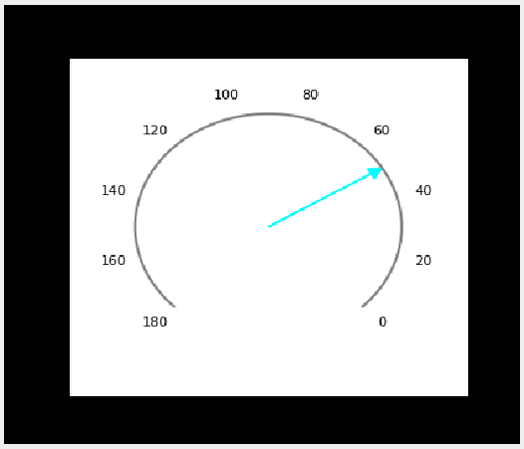
Рисунок 1 – Элемент «Спидометр»

Тахометр выполнен по аналогии (tachometer_ax) (рис. 2):
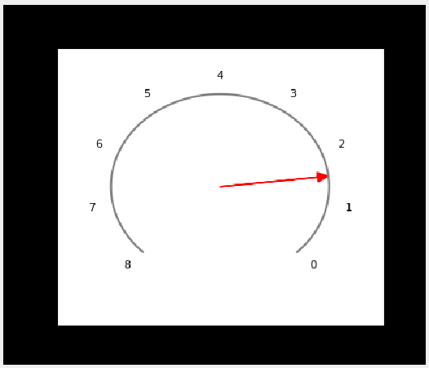
Рисунок 2 – Элемент «Тахометр»

Также информация о скорости, оборотах двигателя в минуту, уровне топлива, температуре двигателя, пробег, вкл. передача, выводятся на дополнительной цифровой панели, выполненной при помощи совокупности QLabel, и QLCDNumber-ов. Вид цифровой панели показан на рисунке 3.

Рисунок 3 – Элемент цифровых показателей
Также, ниже цифровых показателей выводится график истории изменения скорости и оборотов двигателя, выполненные в виде линейного графика зависимости скорости от времени, и оборотов в минуту от времени. Панель истории показана на рисунке 4.
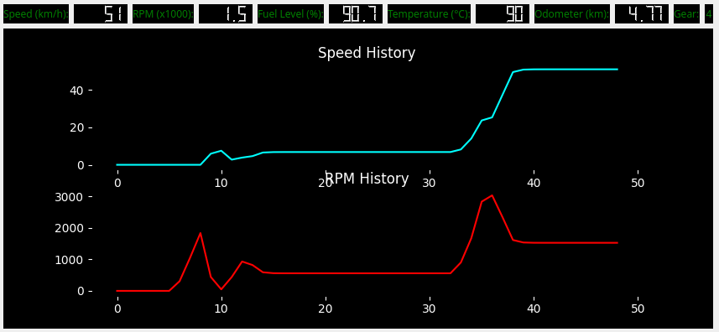
Рисунок 4 — график истории изменения скорости

Итоговая приборная панель автомобиля представлена на рисунке 5.
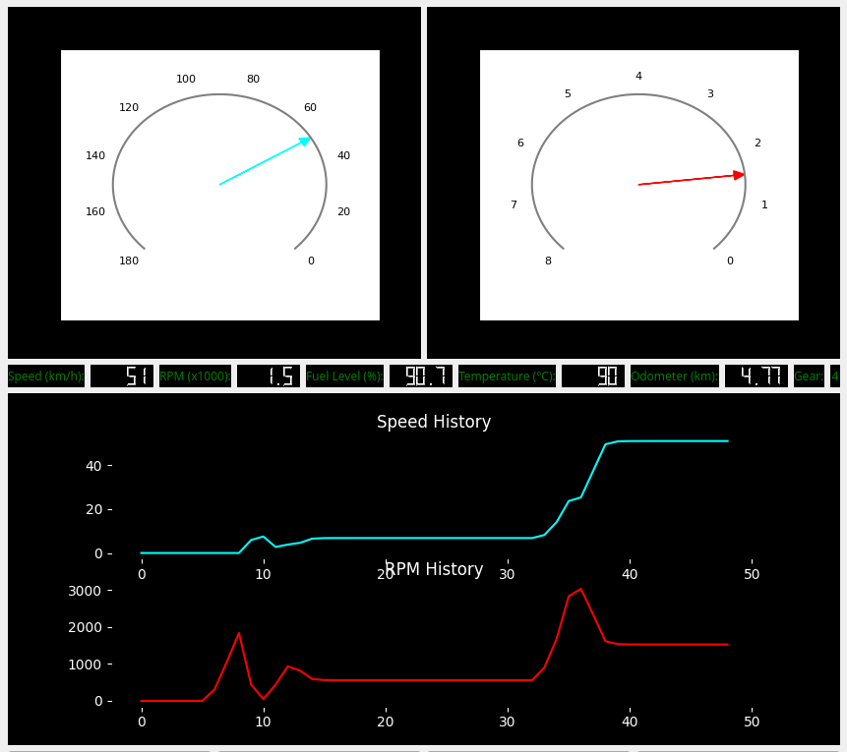
Рисунок 5 – Итоговый вид приборной панели автомобиля

Для динамического изменения параметров приборной панели были добавлены 4 кнопки с помощью PyQt5 (рис. 6):
- «Gas» - активирует ускорение;
- «Brake» - снижает скорость и обороты двигателя;
- «Gear Up» - Повысить передачу;
- «Gear Down» - Понизить передачу.

Рисунок 6 – Интерфейс управления приборной панелью

Функция update_dashboard обновляет значения приборов каждые 10 мс:
- Изменяет скорость, обороты двигателя, температуру и уровень топлива в зависимости от состояния (ускорение, торможение)
- Обновляет стрелки на спидометре и тахометре
- Обновляет график истории.

Создание 3D модели в Blender 3D
В Blender 3D был добавлен объект «Куб», отсечен пополам, выдавлен. Далее у нее была добавлена внутренняя часть и выдавлена внутрь.
В шейдинге была добавлена нода «Текстура изображения». В нее импортирована картинка приборной панели, нода соединена с выводом на материал, также для эффекта остекленения добавлен шейдер Principled BSDF, Для придания эффекта объёмности текстуре, на основе чёрно-белой версии изображение создана карта нормалей. Вид редактора нод шейдеров показан на рисунке 7.
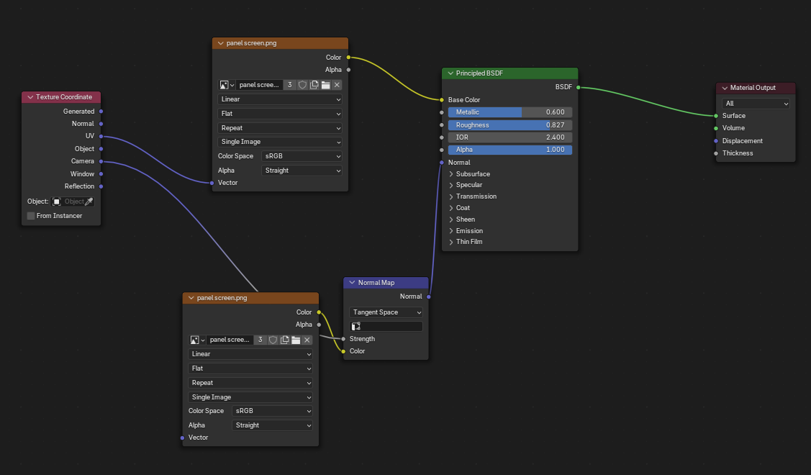
Рисунок 7 – Добавление картинги приборной панели
Получившаяся модель представлена на рисунке 9.
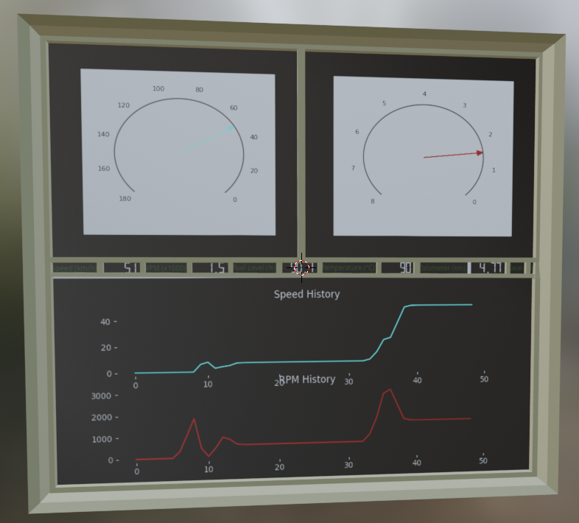
Рисунок 9 – 3D модель приборной панели автомобиля

